实验一 进程控制与进程互斥：Linux系统下多进程与多线程编程
- 实验目的
1.理解Linux下进程的结构
2.理解Linux下产生新进程的方法（系统调用fork函数）；
3.掌握如何启动另一程序的执行；
4.理解Linux下线程的结构；
5.理解Linux下产生新的线程的方法；
6.理解Linux系统下多进程与多线程的区别.
- 实验内容和任务
1、利用fork函数创建新进程，并根据fork函数的返回值，判断自己是处于父进程还是子进程中；
2、在新创建的子进程中，使用exec类的函数启动另一程序的执行；分析多进程时系统的运行状态和输出结果；
3、利用最常用的三个函数pthread_create，pthread_join和pthread_exit编写了一个最简单的多线程程序。理解多线程的运行和输出情况；
4、利用信号量机制控制多线程的运行顺序，并实现多线程中数据的共享；
5、分析Linux系统下多进程与多线程中的区别
- 实验环境
操作系统：Ubuntu Linux
编译器：gcc 8.3.0
处理架构：x86-64
- 实验前整理示例代码
//example.c
//结合fork与exec启动另一程序的执行
#include<stdio.h>
#include<unistd.h>
#include<stdlib.h>
#include <sys/types.h>
#include <sys/wait.h>
int main( )
{
int pid;
pid=fork( );
switch(pid)
{
case -1:
printf("fork fail!\n");
exit(1);
case 0:
execl("/bin/ls","ls","-1","-color",NULL);
printf("exec fail!\n");
exit(1);
default:
wait(NULL);
printf("ls completed !\n");
exit(0);
}
}
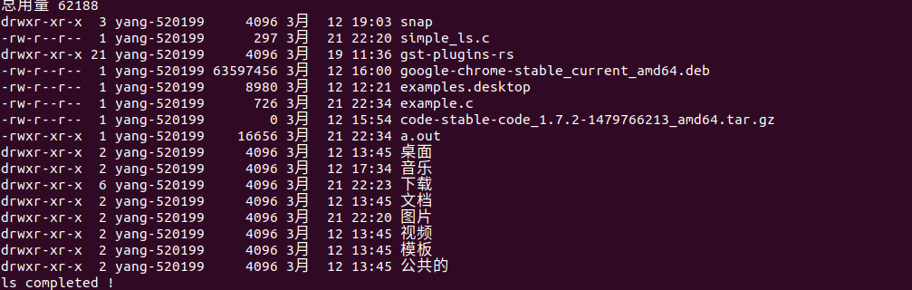
该例子在执行的时候，程序在调用fork（）函数建立了一个子进程，创建之后马上调用wait（）函数，让父进程在子进程结束之前处于睡眠状态。子进程用exec（）装入命令ls，在此之后，子进程的代码被ls的代码取代，这时子进程的PC指向ls的第一条语句，开始执行ls的命令代码。

//example_duo_thread.c
#include<stdio.h>
#include<pthread.h>
#include<stdlib.h>

//线程1
void thread_1(void)
{
int i;
for(i=0;i<3;i++)
{
printf("This is pthread_1\n");
if(i==1)
{
pthread_exit(0);
}
}
}

//线程2
void thread_2(void)
{
int i;
for(i=0;i<3;i++)
printf("This is pthread_2\n");
pthread_exit(0);
}

int main(void)
{
pthread_t t1,t2;
int i,ret;
//创建线程1
ret=pthread_create(&t1,NULL,(void *)thread_1,NULL);
if(ret!=0)
{
printf("create t1 error\n");
exit(1);
}
//创建线程2
ret=pthread_create(&t2,NULL,(void *)thread_2,NULL);
if(ret!=0)
{
printf("create t2 error\n");
exit(1);
}
for(i=0;i<3;i++)
printf("This is the main process\n");
pthread_join(t1,NULL);
pthread_join(t2,NULL);
printf("end\n");
return 0;
}

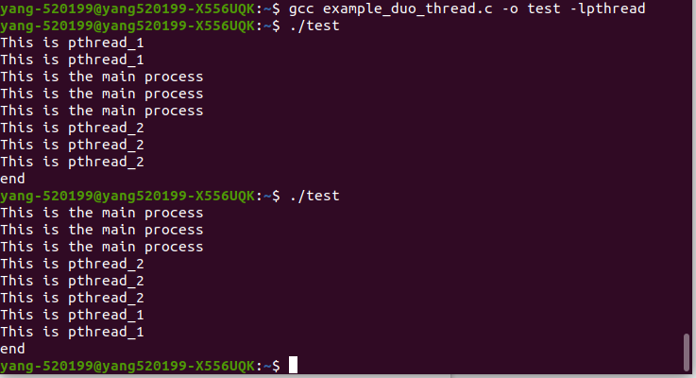
//sem.c
#include<stdio.h>
#include<stdlib.h>
#include<semaphore.h>
#include<x86_64-linux-gnu/bits/pthreadtypes.h>
#include<unistd.h>
#include<pthread.h>

#define MAXSTACK 100
int stack[MAXSTACK][2];
int size=0;
sem_t sem;

void ReadData1(void)
{
FILE *fp=fopen("./1.dat","r");
//feof()判断是否读到文件尾
while(!feof(fp))
{
//逐个读取字符，以空格来分隔每个字符，每次读取两个整形数输入到stack[size][0]和stack[size][1]
fscanf(fp,"%d %d",&stack[size][0],&stack[size][1]);
printf("从1.dat读取数字：%d和%d\n",stack[size][0],stack[size][1]);
sem_post(&sem);
++size;
}
fclose(fp);
}

void ReadData2(void)
{
FILE *fp=fopen("./2.dat","r");
while(!feof(fp))
{
fscanf(fp,"%d %d",&stack[size][0],&stack[size][1]);
printf("从2.dat读取数字：%d和%d\n",stack[size][0],stack[size][1]);
sem_post(&sem);
++size;
}
fclose(fp);
}

void HandleData1(void)
{
while(1)
{
sem_wait(&sem);
printf("加法:%d+%d=%d\n",stack[size][0],stack[size][1],stack[size][0]+stack[size][1]);
--size;
}
}

void HandleData2(void)
{
while(1)
{
sem_wait(&sem);
printf("乘法:%d*%d=%d\n",stack[size][0],stack[size][1],stack[size][0]*stack[size][1]);
--size;
}
}

int main(void)
{
pthread_t t1,t2,t3,t4;
sem_init(&sem,0,0);
pthread_create(&t1,NULL,(void *)HandleData1,NULL);
pthread_create(&t2,NULL,(void *)HandleData2,NULL);
pthread_create(&t3,NULL,(void *)ReadData1,NULL);
pthread_create(&t4,NULL,(void *)ReadData2,NULL);
//让程序等待所有线程都结束了再退出
pthread_join(t1,NULL);
exit(0);
}
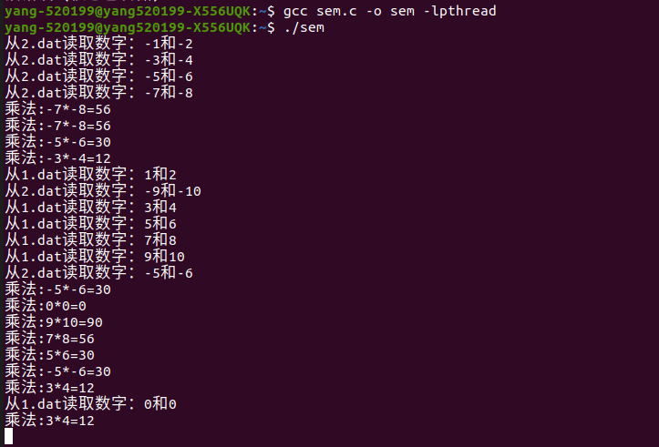
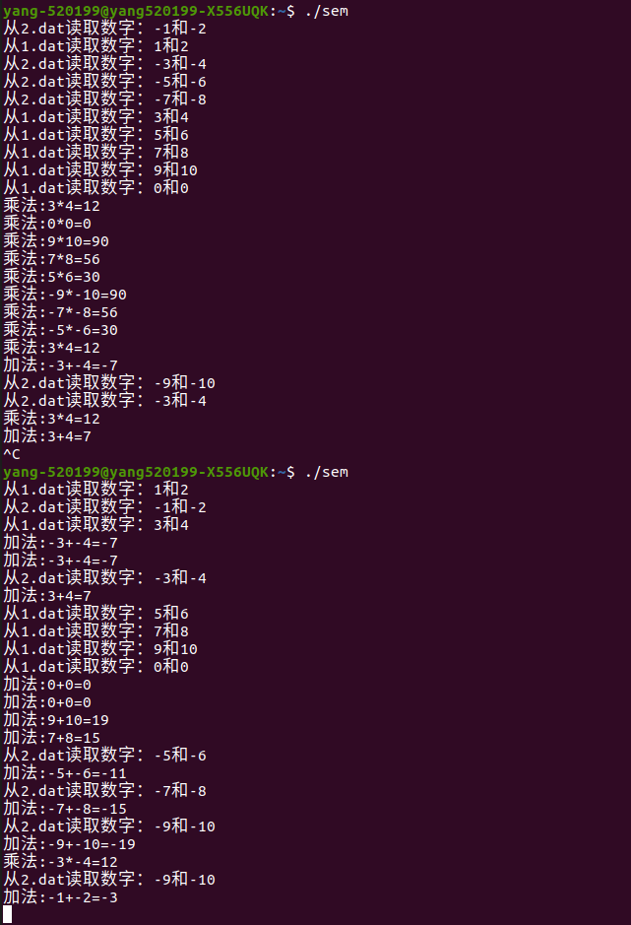
- 实验代码和分析
1.利用fork函数编写一个简单的多进程程序，用ps命令查看系统中进程的运行状况，并分析输出结果。

#include<stdio.h>
#include<stdlib.h>
#include<unistd.h>
#include <sys/types.h>
#include <sys/wait.h>
int main()
{
int pid=fork();
switch(pid){
case -1://建立子进程失败
printf("fail to create child process");
exit(1);
case 0:execl("/bin/ps","ps","-aux",NULL);//看见所有进程
printf("exec fail");
exit(1);
default://父进程
wait(NULL);
printf("ps complete");
break;
}
return 0;
}
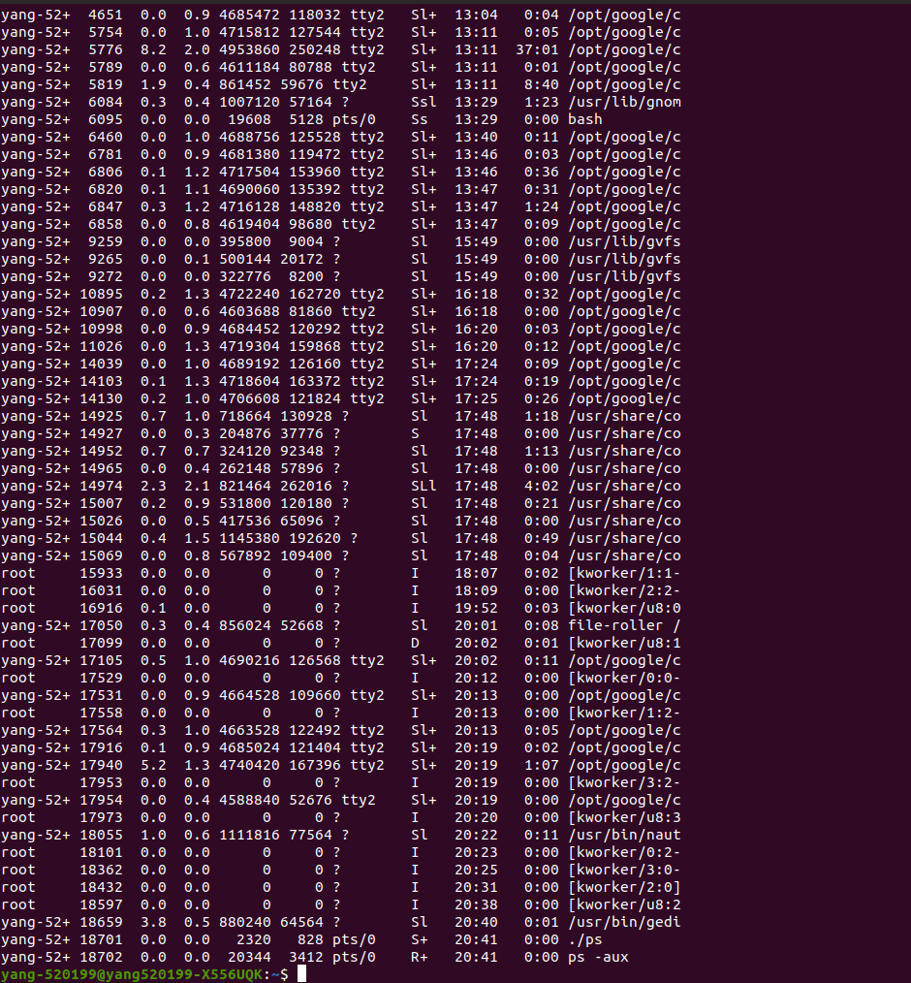
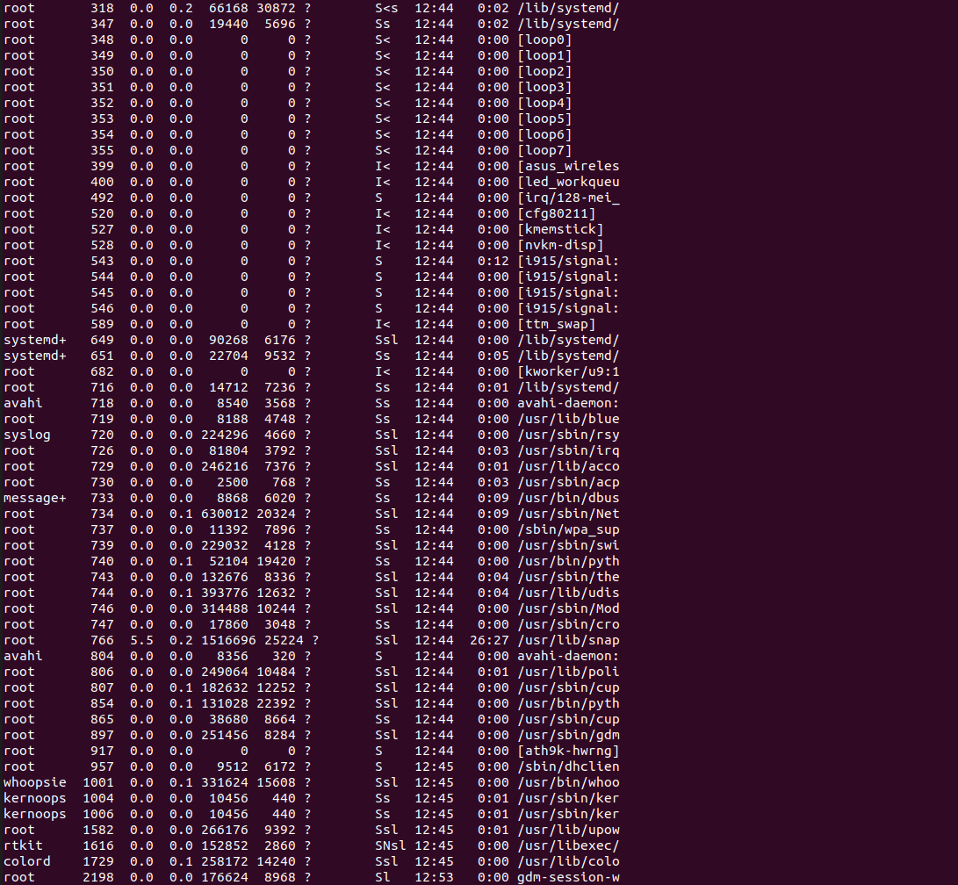
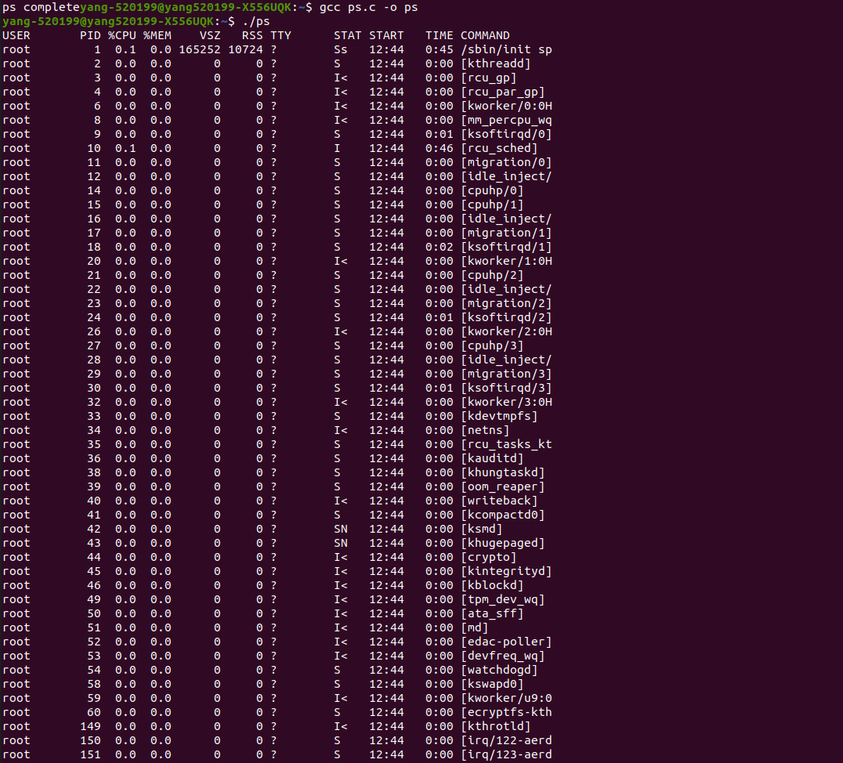
结合使用了fork（）和exec，并且调用了ps命令。通过ps可以让我们看到很多正在运行的程序。
2.编写一个最简单的多线程程序。理解多线程的运行和输出情况；

//example_duo_thread.c
#include<stdio.h>
#include<pthread.h>
#include<stdlib.h>

//线程1
void thread_1(void)
{
int i;
for(i=0;i<3;i++)
{
printf("This is pthread_1\n");
if(i==1)
{
pthread_exit(0);
}
}
}

//线程2
void thread_2(void)
{
int i;
for(i=0;i<3;i++)
printf("This is pthread_2\n");
pthread_exit(0);
}

int main(void)
{
pthread_t t1,t2;
int i,ret;
//创建线程1
ret=pthread_create(&t1,NULL,(void *)thread_1,NULL);
if(ret!=0)
{
printf("create t1 error\n");
exit(1);
}
//创建线程2
ret=pthread_create(&t2,NULL,(void *)thread_2,NULL);
if(ret!=0)
{
printf("create t2 error\n");
exit(1);
}
for(i=0;i<3;i++)
printf("This is the main process\n");
pthread_join(t1,NULL);
pthread_join(t2,NULL);
printf("end\n");
return 0;
}
创建两个线程，分别打印三次结果。之所以每次运行结果都不一样因为在运行发生了线程争夺cpu资源造成的结果。
3.利用信号量机制控制多线程的运行顺序，分析多线程中数据的共享情况；
#include<stdio.h>
#include<stdlib.h>
#include<semaphore.h>
#include<x86_64-linux-gnu/bits/pthreadtypes.h>
#include<unistd.h>
#include<pthread.h>

#define MAXSTACK 100
int stack[MAXSTACK][2];
int size=0;
sem_t sem;

void ReadData1(void)
{
FILE *fp=fopen("./1.dat","r");
//feof()判断是否读到文件尾
while(!feof(fp))
{
//逐个读取字符，以空格来分隔每个字符，每次读取两个整形数输入到stack[size][0]和stack[size][1]
fscanf(fp,"%d %d",&stack[size][0],&stack[size][1]);
printf("从1.dat读取数字：%d和%d\n",stack[size][0],stack[size][1]);
sem_post(&sem);
++size;
}
fclose(fp);
}

void ReadData2(void)
{
FILE *fp=fopen("./2.dat","r");
while(!feof(fp))
{
fscanf(fp,"%d %d",&stack[size][0],&stack[size][1]);
printf("从2.dat读取数字：%d和%d\n",stack[size][0],stack[size][1]);
sem_post(&sem);
++size;
}
fclose(fp);
}

void HandleData1(void)
{
while(1)
{
sem_wait(&sem);
printf("加法:%d+%d=%d\n",stack[size][0],stack[size][1],stack[size][0]+stack[size][1]);
--size;
}
}

void HandleData2(void)
{
while(1)
{
sem_wait(&sem);
printf("乘法:%d*%d=%d\n",stack[size][0],stack[size][1],stack[size][0]*stack[size][1]);
--size;
}
}

int main(void)
{
pthread_t t1,t2,t3,t4;
sem_init(&sem,0,0);
pthread_create(&t1,NULL,(void *)HandleData1,NULL);
pthread_create(&t2,NULL,(void *)HandleData2,NULL);
pthread_create(&t3,NULL,(void *)ReadData1,NULL);
pthread_create(&t4,NULL,(void *)ReadData2,NULL);
//让程序等待所有线程都结束了再退出
pthread_join(t1,NULL);
exit(0);
}

该程序使用了二维数组来保存从文件中读出的数，梅读金一个数那么数组的标加1，信号量也加1，通过信号量来控制程序进行的线程是哪一个算法。
4.分析Linux系统下多进程与多线程中的区别。
进程的时间开销大，并且数据不能进行共享，多线程使用共同的进程，数据共享，时间开销小。
六. 遇到的问题
进程实验的时候Ubuntu调用wait（）时需要头文件<sys/wait.h>
七，实验小结
fork（） 位于sys/types.h中，因为我在只使用unistd.h时编译失败
fork（）函数用来创建子进程。如果父进程调用fork则返回子进程号，如果子进程调用fork就返回0，此方法可以判断进程是处于子进程还是父进程中。
exe函数用于执行在参数中指定的程序。这将导致其调用的程序会被新程序所替换。

补充实验：
1.用fork写一个测试程序，从父进程和子进程中打印出各自的PID，并把wait(), exit()系统调用加进去，使子进程返回退出状态给父进程，并将它包含在父进程的打印信息中。对运行结果进行分析。
#include <unistd.h> //fork()
#include <sys/types.h>
#include <stdio.h> //puts()
#include<sys/wait.h>

int main()
{
int status;
puts("start");

//创建子进程
pid_t pid = fork();
if(pid==-1){
perror("创建子进程失败");
return 1;
}

//判断是否是子进程
if(pid==0){
puts("I'm child");

sleep(5);

printf("子进程PID是%d\n", getpid());
printf("父进程PID是%d\n", getppid());

return 0;
}
else{
puts("I'm parent");

printf("子进程PID是%d\n", pid);
printf("父进程PID是%d\n", getpid());
}

wait(&status);
printf("%d\n", status);
puts("main end");
return 0;
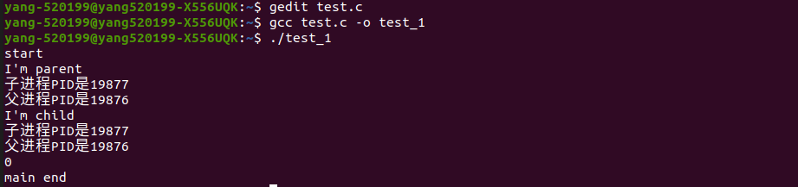
}

2.用sublime命令查看自己计算机上的内核源代码中的include/linux/sched.h 文件中的task_struct 结构，列出类型为list_head 的字段，并说明哪几个字段可以形成进程的树结构，通过pstree 命令查看自己机子上的进程树结构。
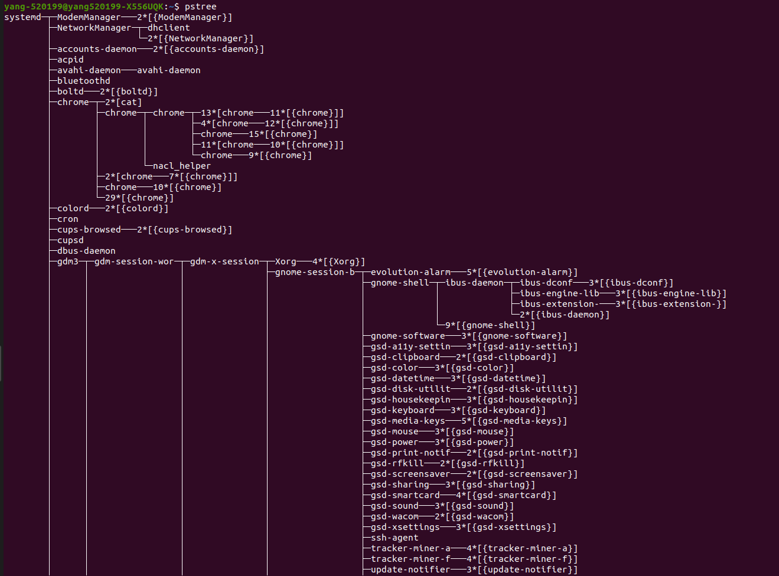
3.在Linux中用nproc或者lscpu 命令来查看CPU 核心数，多个核心数就意味着系统可以在同一时间处理多个进程。

4.在Linux中用top或者uptime 命令来查看系统负载情况，返回的load average的3个数字表示的系统在1分钟、5分钟、15分钟内平均负载情况。
